**LAPORAN PRAKTIKUM DATABASE**

**“QUERY DASAR”**



Oleh :

Noni Nurmaliki / 4210151001

3 D4 Teknologi Game

**Program Studi Teknologi Game**

**Departemen Teknologi Multimedia Kreatif**

**Politeknik Elektronika Negeri Surabaya**

**2018**

**Query Dasar**

Tugas :

1. Cari username berdasarkan email

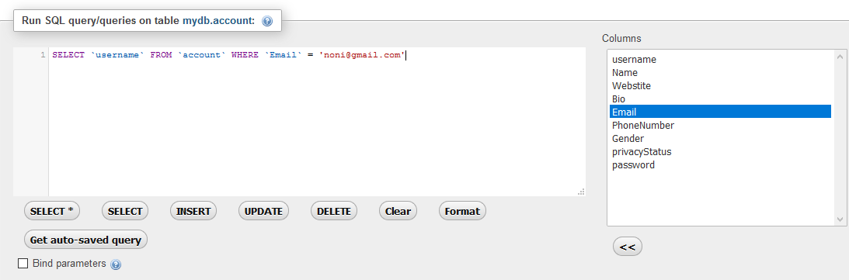

Perintah yang dimasukkan saat akan mencari username menggunakan email. Berikut perintahnya “ [SELECT](http://localhost/phpmyadmin/url.php?url=https://dev.mysql.com/doc/refman/5.5/en/select.html" \t "http://localhost/phpmyadmin/mysql_doc) `username` FROM `account` WHERE `Email` = ['noni@gmail.com'](mailto:'noni@gmail.com') ” .

Sehingga hasil pencariannya terlihat pada tabel browser dibawah ini:

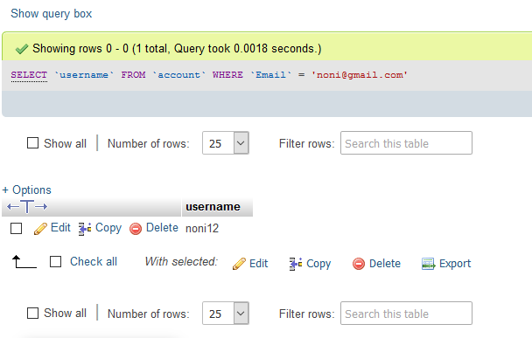

1. Cari list post berdasarkan username diurutkan berdasarkan tanggal

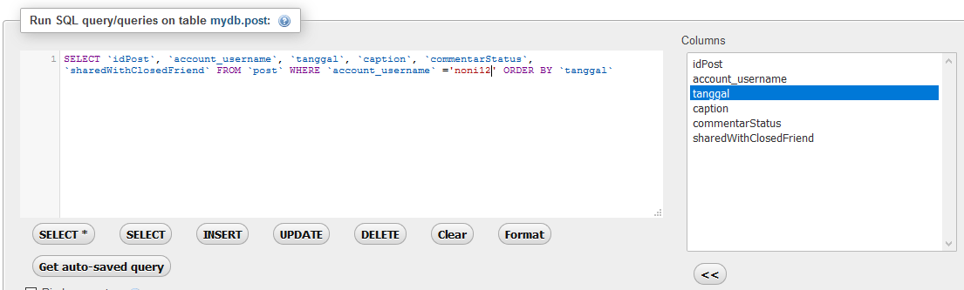

Perintah yang dimasukkan saat akan mencari username menggunakan email. Berikut perintahnya “ [SELECT](http://localhost/phpmyadmin/url.php?url=https://dev.mysql.com/doc/refman/5.5/en/select.html" \t "http://localhost/phpmyadmin/mysql_doc) `idPost`, `account_username`, `tanggal`, `caption`, `commentarStatus`, `sharedWithClosedFriend` FROM `post` WHERE `account_username` ='noni12' ORDER BY `tanggal` ” .

Sehingga hasil pencariannya terlihat pada tabel browser dibawah ini, dimana post diurut berdasarkan tanggal upload:

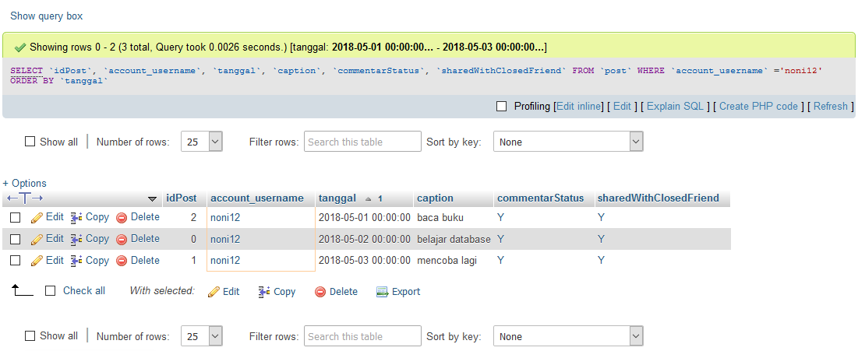

1. Cari list follower berdasarkan username durutkan berdasarkan abjad

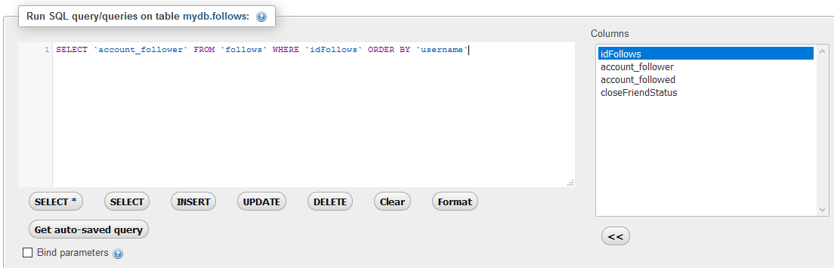

Perintah yang dimasukkan saat akan mencari username menggunakan email. Berikut perintahnya “[SELECT](http://localhost/phpmyadmin/url.php?url=https://dev.mysql.com/doc/refman/5.5/en/select.html" \t "http://localhost/phpmyadmin/mysql_doc) `account_follower` FROM `follows` WHERE `idFollows` ORDER BY 'username' ” .

Sehingga hasil pencariannya terlihat pada tabel browser dibawah ini, dimana follower diurut berdasarkan abjad follower:

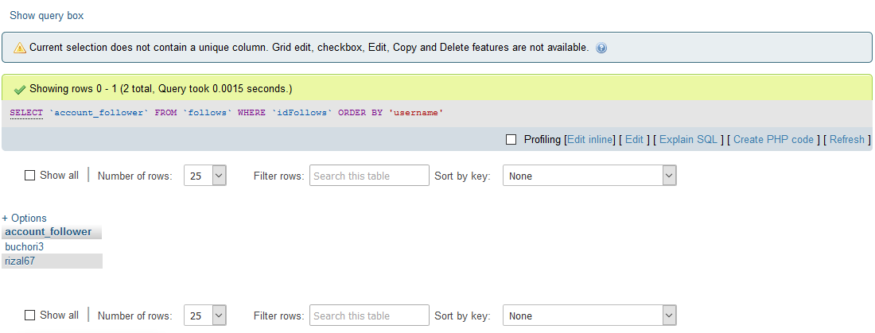

1. Cari list following berdasarkan username durutkan berdasarkan abjad

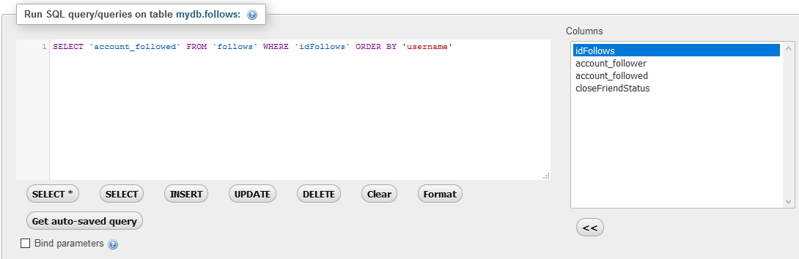

Perintah yang dimasukkan saat akan mencari username menggunakan email. Berikut perintahnya “ [SELECT](http://localhost/phpmyadmin/url.php?url=https://dev.mysql.com/doc/refman/5.5/en/select.html" \t "http://localhost/phpmyadmin/mysql_doc) `account_followed` FROM `follows` WHERE `idFollows` ORDER BY 'username' ” .

Sehingga hasil pencariannya terlihat pada tabel browser dibawah ini, dimana followed diurut berdasarkan abjad followed:

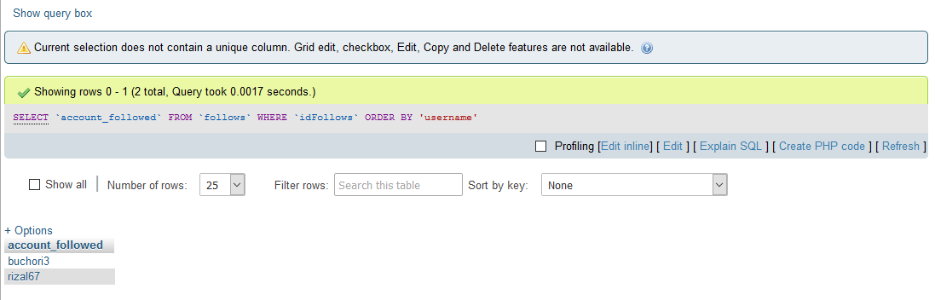

1. Cari list story berdasarkan username diurutkan berdasarkan waktu

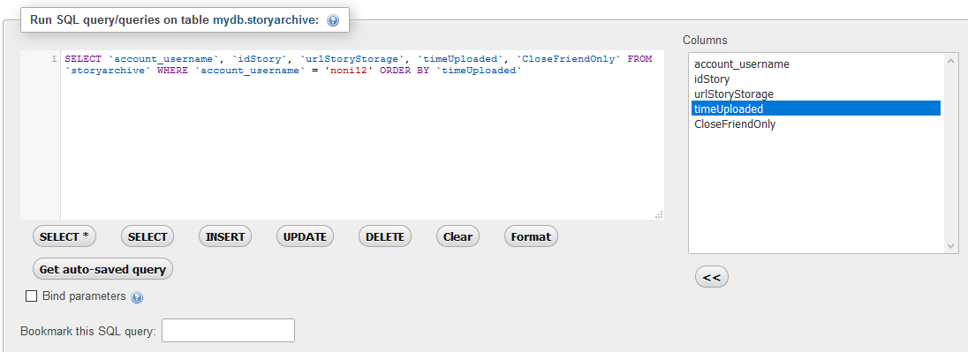

Perintah yang dimasukkan saat akan mencari username menggunakan email. Berikut perintahnya “ [SELECT](http://localhost/phpmyadmin/url.php?url=https://dev.mysql.com/doc/refman/5.5/en/select.html" \t "http://localhost/phpmyadmin/mysql_doc) `account_username`, `idStory`, `urlStoryStorage`, `timeUploaded`, `CloseFriendOnly` FROM `storyarchive` WHERE `account_username` = 'noni12' ORDER BY `timeUploaded` ” .

Sehingga hasil pencariannya terlihat pada tabel browser dibawah ini, dimana story berdasarkan username diurut berdasarkan waktu:

